Wien, am 25. November 2009

WatchDog pro wacht über Heizanlagen
TELE sorgt für sicheren Betrieb von Hackschnitzel- oder Pellets-Heizkesseln

Das Überwachungssystem WatchDog pro von TELE überwacht und steuert nicht nur industrielle Antriebe, sondern auch die Förderschnecken oder Ventilatoren von Hackschnitzel- oder Pellets-Heizanlagen. Die wichtigsten Betriebswerte wie Versorgungsspannung, Motorstrom und Wirkleistung werden laufend kontrolliert und eventuelle Störungen sofort per GSM-Alarm auf das Handy des Betreibers gemeldet. Zusätzlich lassen sich die wesentlichen Parameter der Heizanlage – etwa unterschiedliche Heizzyklen oder die Vorlauftemperatur – bequem per SMS vom Handy aus steuern.

Das Heizen mit regenerativen Brennstoffen, wie beispielsweise Hackschnitzel oder Pellets, liegt voll im Trend. Gerade bei größeren Heizanlagen, die ganze Wohnhausblöcke mit Wärme versorgen, ist die Ausfallsicherheit ein kritischer Faktor. Störungen im Betrieb des Heizkessels, etwa ein Stillstand der Förderschnecke, führen oft zu einem längeren Ausfall der Anlage und damit auch der Heizung. Ebenso kann eine still stehende Förderschnecke, die mit Brennmaterial gefüllt ist, zu einem hochgradig gefährlichen Rückbrand von der Brennkammer in das Hackschnitzel-Depot führen. Mit WatchDog pro können solche fehlerbedingten Ausfälle vermieden werden. Denn das modular aufgebaute System überwacht kontinuierlich die wichtigsten Parameter der Antriebe der Förderschnecken und Ventilatoren – beispielsweise Versorgungsspannung, Motorstrom und Wirkleistung. Im Fall eines Fehlers sendet WatchDog pro einen Alarm über das GSM-Modem der Zentraleinheit an den Betreiber oder das Wartungspersonal der Anlage. Ebenso kann der Betreiber die Heizanlage aktiv per SMS steuern. Bequem über das Handy lassen sich so zum Beispiel wesentliche Parameter wie die Vorlauftemperatur oder unterschiedliche Heizzyklen einstellen. Genauso ist damit eine Anpassung der Heizanlage per Fernsteuerung an unterschiedliche Brennstoffe möglich, indem der Verbrennungsprozess entsprechend beschleunigt oder verlangsamt wird – beispielsweise durch die Regelung der Luftzufuhr.

TELE bietet aber nicht nur Hardwarekomponenten zur professionellen Überwachung und Steuerung, sondern auch das komplette Beratungs- und Dienstleistungsangebot sowie die langjährige Erfahrung rund um die Planung und Realisierung von individuellen Lösungen. „Das Thema erneuerbare Energien gewinnt rasant an Bedeutung. Mit unseren Produkten und dem spezialisierten Know-how bieten wir auch in diesem Bereich maßgeschneiderte Lösungen zur Überwachung und Steuerung. Ziel dabei ist es, die Ausfallsicherheit zu steigern und den Betrieb der Anlagen zu optimieren“, beschreibt Christian Lechner, Geschäftsführer der TELE Haase Steuergeräte GmbH, das Angebot.

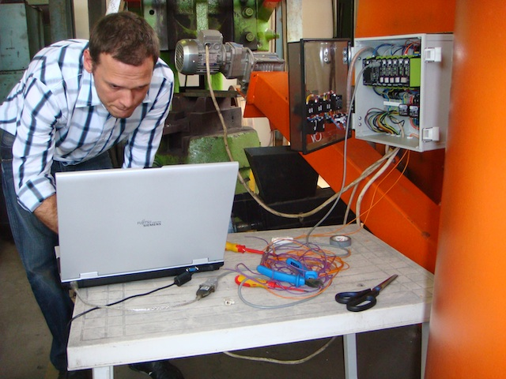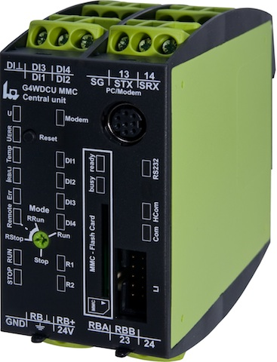
Die modular aufgebaute WatchDog-pro-Lösung TELE WatchDog pro G4WDCUMMC – die
lässt sich über eine Windows-Oberfläche zentrale Steuereinheit mit MMC-Card-Slot
einfach und exakt einrichten

Das Bildmaterial steht auf www.press-n-relations.com zum Download bereit.

Weitere Informationen:  TELE Haase Steuergeräte GmbH – Gerald Koller  Vorarlberger Allee 38 – A-1230 Wien  Tel.: +43 1 614 74-0 – Fax: +43 1 614 74-100  gerald.koller@tele-consult.at – www.tele-online.com | Presse- und Öffentlichkeitsarbeit:  Press’n’Relations Austria GmbH – Georg Dutzi  Schwindgasse 10 – A-1040 Wien  Tel.: +43 1 907 61 48-10 – Fax: +43 1 907 61 48-15  gd@press-n-relations.at – www.press-n-relations.com

Über TELE
TELE wurde 1963 als Familienunternehmen in Wien gegründet und gilt als Pionier in der Überwachungstechnologie. Das Unternehmen bietet eine umfassende, branchenübergreifende Palette an Automatisierungs-Komponenten im Bereich Überwachungstechnologie. In Österreich nimmt TELE mit 60 Prozent Marktanteil bei Zeitrelais eine führende Position ein. Im Jahr 2008 erwirtschaftete das Unternehmen 16 Millionen Euro, davon entfielen knapp 11,4 Millionen Euro auf das Exportgeschäft. Neben dem Standort Wien mit über 100 Mitarbeitern in den Bereichen Entwicklung und Produktion gehören Niederlassungen in Deutschland und Großbritannien sowie ein internationales Netz von über 50 Handelspartnern zur TELE Gruppe.

